PLAN DE CLASE/NOTA TÉCNICA
NIVEL: PRIMARIA
MIÉRCOLES 28 JUNIO

1.- NOMBRE DEL PROFESOR: Ana Lilia Hernández Sánchez GRADO: 3° GRUPO: “A”
2.- ASIGNATURA: ORTOGRAFÍA
3.- TRIMESTRE: 3°
4.- SEMANA: Semana del 26 al 30 de junio 2023
5.- TIEMPO: 20 minutos
6.- TEMA: DICTADO DE ORACIONES
7.- PROPÓSITOS: Identificar la forma correcta de escribir palabras complejas

8.- COMPETENCIA: Aplicar conocimientos ortográficos y gramaticales

9.- APRENDIZAJE ESPERADO: Utilizar las reglas ortográficas adecuadamente.

10.- CONTENIDOS: Dictado con letra z y c

11.- RECURSOS: Nota técnica con imágenes y explicación

12.- MATERIALES: cuaderno, lápices y colores, plataforma

13.- IMPLEMENTACIÓN DE ACCIONES DEL P.E.M.C. Lograr que el 90% de los alumnos adquieran habilidades de comprensión, retención y fluidez de la lectura al término del trimestre.

14.- INICIO:

Comenzaremos con el dictado de oraciones

- Actividad rompe hielo: Toma de dictado
- Preguntas introductorias: ¿Cómo puedo identificar las palabras complejas?

15.- DESARROLLO:

DICTADO DE ORACIONES:

1. El chico rubio tiene un juguete negro
2. El osito tierno tiene un pelaje marrón y negro
3. El primo de mi amigo es muy rápido con las matemáticas
4. Siempre que vienes a verme me pongo eufórico
5. Tal vez me vaya de viaje la semana que viene
6. El control del televisor se rompió hoy y tuve que comprar otro
7. El señor Carlos vendió su coche el año pasado
8. ¡Qué hermoso atardecer!
9. ¡Qué linda la luna!
10. ¿Cuál es tu nombre?

16.- CIERRE:

Actividad y Tipo de organización: Individual ( X ) Equipo ( ) Grupal ( )

*Realiza el dictado

*Repite 3 veces las oraciones que hayas tenido erróneas

17.- EVALUACIÓN: Autoevaluación ( ) Coevaluación ( ) Heteroevaluación ( X )

Se evaluará la actividad realizada en cuaderno y la participación durante la clase con el objetivo identificar los problemas que existieran sobre el tema.

- ACTITUDINAL: Cumple con su asistencia y participación
- CONCEPTUAL: Completa sus actividades en tiempo y forma
- PROCEDIMENTAL: Escribe de manera correcta oraciones complejas usando signos de puntuación

18.- TAREA:
*Sin tarea

PLAN DE CLASE/NOTA TÉCNICA
NIVEL: PRIMARIA
MIÉRCOLES 28 JUNIO

1.- NOMBRE DEL PROFESOR: Ana Lilia Hernández Sánchez GRADO: 3° GRUPO: “A”
2.- ASIGNATURA: FORMACIÓN CÍVICA Y ÉTICA
3.- TRIMESTRE: 3°
4.- SEMANA: Semana del 26 al 30 de junio de 2023
5.- TIEMPO: 50 minutos
6.- TEMA: ¿QUÉ PASARÁ SI NO CUIDAMOS EL MEDIO AMBIENTE?
7.- PROPÓSITOS: Organizar actividades y conductas que permitan cuidar el medio ambiente

8.- COMPETENCIA: Participación social

9.- APRENDIZAJE ESPERADO: Reconoce el valor que tienen las niñas y los niños ante la sociedad y la importancia de la igualdad.

10.- CONTENIDOS: Participación en el cuidado del medio ambiente

11.- RECURSOS: Nota técnica con imágenes y explicación

12.- MATERIALES: cuaderno, lápices, colores y plataforma

13.- IMPLEMENTACIÓN DE ACCIONES DEL P.E.M.C. Lograr que el 90% de los alumnos adquieran habilidades de comprensión, retención y fluidez de la lectura al término del trimestre.

14.- INICIO:

Comenzaremos analizando las imágenes de la página 128 y 129 libro Formación Cívica y ética SEP

- Actividad rompe hielo: Análisis de las imágenes página 128 y 129 libro Formación Cívica y ética SEP
- Preguntas introductorias: ¿Qué observamos en las imágenes?

15.- DESARROLLO:

PARTICIPAMOS EN EL CUIDADO DEL MEDIO AMBIENTE

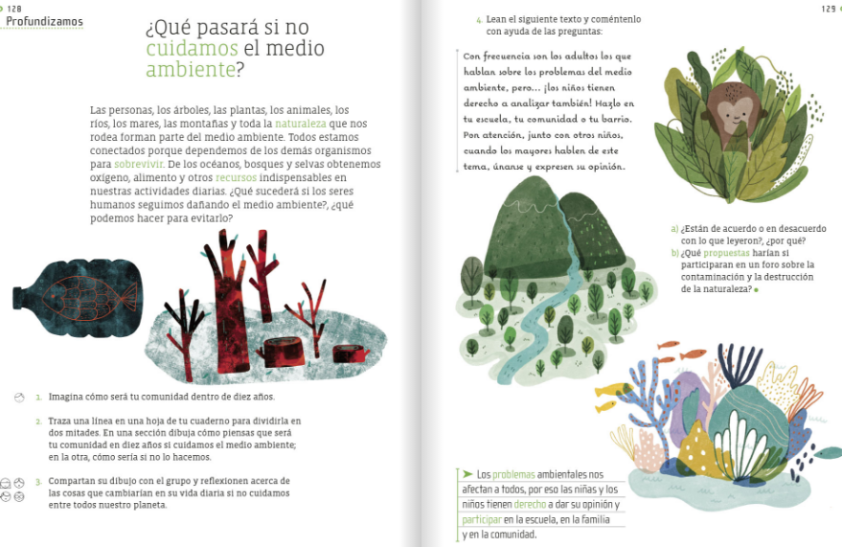

- Lee y analiza la información de las páginas 128 y 129 de tu libro Formación Cívica y ética SEP y realiza la actividad 1 (página 128) y las preguntas de la página 129.

16.- CIERRE:

Actividad y Tipo de organización: Individual ( X ) Equipo ( ) Grupal ( )

*Contesta las actividades de las páginas 128 y 129 libro FORMACIÓN CÍVICA SEP Y LA EVALUACIÓN PÁGINAS 137 Y 138

*Responde páginas 73, 75 y 79 de tu libro IGUALDAD DE GÉNERO

17.- EVALUACIÓN: Autoevaluación ( ) Coevaluación ( X ) Heteroevaluación ( )

Se evaluará la actividad realizada en cuaderno y libro, así como, la participación durante la clase con el objetivo identificar si existen dudas sobre el tema.

- ACTITUDINAL: Cumple con su asistencia y participación
- CONCEPTUAL: Completa sus actividades en tiempo y forma
- PROCEDIMENTAL: Maneja de manera clara el concepto participación y la importancia de votar para hacer valer sus derechos.

18.- TAREA:
*Sin tarea

PLAN DE CLASE/NOTA TÉCNICA
NIVEL: PRIMARIA
MIÉRCOLES 28 JUNIO

1.- NOMBRE DEL PROFESOR: Ana Lilia Hernández Sánchez GRADO: 3° GRUPO: “A”
2.- ASIGNATURA: ESPAÑOL
3.- TRIMESTRE: 3°
4.- SEMANA: Semana del 26 al 30 de junio de 2023
5.- TIEMPO: 50 minutos.
6.- TEMA: DIVERSIDAD LINGÜÍSTICA. CONTINUACIÓN
7.- PROPÓSITOS: Reflexionar sobre las diversas maneras en que se expresan las personas.

8.- COMPETENCIA: Literatura

9.- APRENDIZAJE ESPERADO: Reflexiona e investiga las diversas maneras en que se expresan las personas en diferentes regiones.

10.- CONTENIDOS: Diversidad lingüística

11.- RECURSOS: Nota técnica con imágenes y explicación

12.- MATERIALES: libro, lápices y colores, plataforma

13.- IMPLEMENTACIÓN DE ACCIONES DEL P.E.M.C Lograr que el 90% de los alumnos adquieran habilidades de comprensión, retención y fluidez de la lectura al término del trimestre.

14.- INICIO:

Comenzaremos recordando algunas palabras vistas en clases anteriores sobre la diversidad lingüística de nuestro país.

- Actividad rompe hielo: Lluvia de ideas sobre la diversidad lingüística y las diferentes formas de expresión.
- Preguntas introductorias: ¿Qué es diversidad?

15.- DESARROLLO:

DIVERSIDAD LINGÜÍSTICA. CONTINUACIÓN

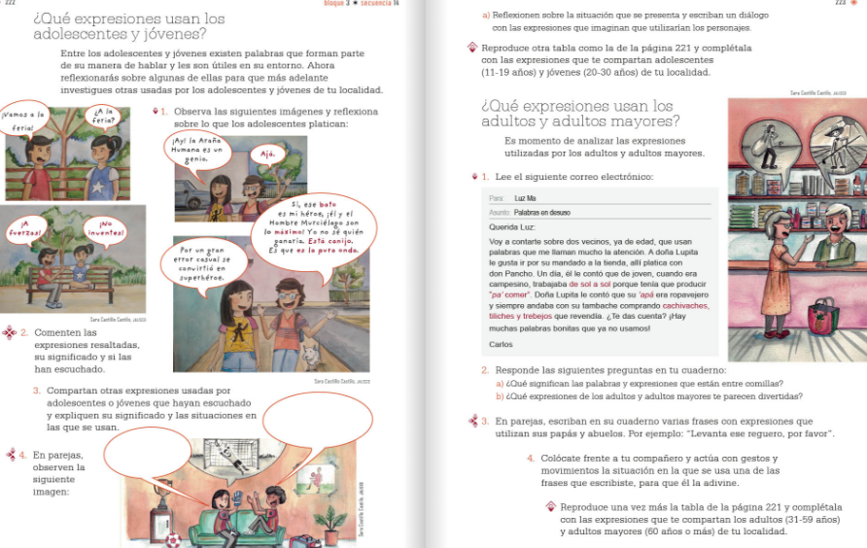

- Lee y realiza las actividades de las páginas 222, 223 y 228

16.- CIERRE:

Actividad y Tipo de organización: Individual ( X ) Equipo ( ) Grupal ( )

*Lee y contesta las actividades de las páginas 222, 223 y 228 libro ESPAÑOL SEP

17.- EVALUACIÓN: Autoevaluación ( ) Coevaluación ( ) Heteroevaluación ( X )

Se evaluará la actividad realizada en libro y la participación durante la clase con el objetivo identificar si existen dudas sobre el tema visto.

- ACTITUDINAL: Cumple con su asistencia y participación
- CONCEPTUAL: Completa sus actividades en tiempo y forma
- PROCEDIMENTAL: Reconoce de manera clara el concepto de diversidad lingüística

18.- TAREA:
* Sin tarea

